Детский сад № 11 «Арай»

Инструктор ФК: Каженова Д.Ж.

16.11.18 г.

**«ИГРЫ-АТРАКЦИОНЫ»**

**Беседа с родителями на тему: «Гимнастика вдвоем»**

*(проводится в группе, без присутствия детей)*

***Мақсаты*** / ***Цель*:** обогатить знания родителей о гимнастике взрослого с ребенком, сформировать у родителей желание и умение выполнять совместные с ребенком физические упражнения.

***Вопросы к родителям по данной теме:***

1.Занимались ли Ваши родители гимнастикой совместно с вами? Как?

2.Занимаетесь ли Вы со своим ребенком совместными физическими упражнениями? Как?

***Значение «Гимнастики вдвоем»:***

«Гимнастика вдвоем» – это физические упражнения, которые выполняются в паре – взрослый и ребенок. Это могут быть совместные общеразвивающие и акробатические упражнения, основные движения (ходьба, бег, прыжки, ползание и лазание, бросание и ловля) взрослого с ребенком. Взрослый, организуя совместные физические упражнения с ребенком, выступает и в роли партнера (общеразвивающие упражнения, основные движения), и роли тренера (акробатические упражнения) и помощника (ходьба, ползание, лазание). «Гимнастика вдвоем» может выступать и в качестве утренней зарядки, и в качестве семейного досуга, как в квартире, так и за ее пределами на отдыхе. «Гимнастика вдвоем» позволяет:

1. Ощущать ребенку и взрослому радость от совместной двигательной деятельности.
2. Устанавливать эмоционально-тактильный контакт взрослого с ребенком (ощущать тепло рук, обнимать, целовать ребенка и т.д.).
3. Организовывать вербальное и невербальное (мимика, жесты) общение.
4. Совершенствовать двигательные умения и навыки взрослого и ребенка.
5. Развивать у детей и у взрослых творческую, познавательную активность, инициативу, расширять кругозор.

***Правила поведения родителей на совместных физкультурных занятиях:***

1.На протяжении всего занятия выступать в разных ролях - партнер, помощник и тренер.

2.Контролировать поведение своего ребенка без угроз и сравнений с другими детьми.

 3.Принимать ребенка таким, какой он есть, независимо от его способностей, достоинств и недостатков.

4***.***Быть естественными, открытыми, раскрепощенными.

***Задачи физкультурного занятия родителей с детьми:***

  Помочь родителям ощутить радость от совместной двигательной деятельности и понять полезность «гимнастики вдвоем», помочь установить эмоционально-тактильный контакт родителей с детьми.

   Развивать у детей и совершенствовать у родителей психические процессы: двигательную память, внимание, мышление.

**Занятие с родителями**

**Міндеттері / Задачи:** продолжать учить бросать мяч в кольцо двумя руками; учить детей и их родителей управлять собственным здоровьем, овладевать нетрадиционными способами оздоровления; развивать гибкость; обеспечить высокую двигательную активность, способствующую тренировке всех функций организма; способствовать эмоциональному сближению родителей и детей;

**Көрнекі құралдар / Оборудование:**  фонограммы, музыкальный центр, канат, ориентиры, мячи по количеству детей,

**Ход занятия**

**I.Керіспі / Вводная часть.**

**Инструктор:** Здравствуйте, дорогие гости. Я рада приветствовать вас в нашем зале на физкультурном занятии «Счастливы вместе». Прошу вас встретить аплодисментами его участников – воспитанников старшей группы №6 «Радуга».

*Дети входят в зал под музыку, строятся в шеренгу.*

**Инструктор:**Сәлімет сізбе, балалар! У нас сегодня необычное занятие. На нем присутствуют гости, сегодня вас ждет много интересного, необычного. Ребята, а вы вообще любите заниматься физкультурой? А зачем нужно заниматься физкультурой? *(ответы детей)*

-Да, заниматься физической культурой полезно, а вместе веселее. Каждая минута, посвященная спорту, продлевает жизнь человека на час, а с родителями на два. Не верите? Убедитесь сами, думаю, что этот сюрприз вам очень понравится. Только вам нужно встать парами друг за другом и поднять руки вверх, изображая ручей.

*(Сюрприз для детей: под музыку в «ручейке» появляются родители, они выбирают из пары своего ребенка)*

*Малоподвижная игра «Ручеек».*

***Мақсаты /Цель:*** помочь родителям установить эмоционально-тактильный контакт родителей с детьми.

**Инструктор:** Сегодня ваши родители хотят позаниматься с вами и научиться новым упражнениям. Но сначала небольшая разминка.

        - Ребята, возьмите родителей за руку и ведите по залу.

        -Вы здесь занимаетесь, чтобы вырасти и стать вот такими высокими! А взрослые вам помогают расти (*ребенок идет на носках, руки вверх, взрослый, встав позади ребенка, берет его за вытянутые руки).*

        - Родители помогают вам стать вот такими стройными *(ребенок идет на пятках, руки за головой, взрослый, встав позади ребенка, идет и разводит его локти).*

        -По канату ходить вместе с родителями можно вот так (*ребенок и взрослый, держась за руку, идут приставным шагом по канату, опираясь носками о пол, пятками о канат)*

        - А разноцветные фишки можно обходить вот так *(ходьба в паре змейкой).*

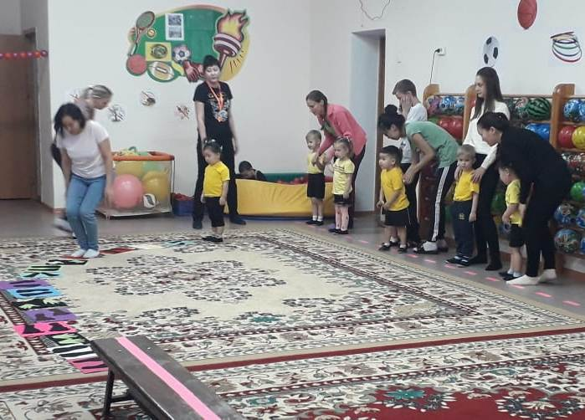

   - И как кошечка проползает под мостиком *(взрослый, наклоняясь вперед, касается руками пола, ребенок проползает под взрослым на четвереньках).*

     - Вместе интереснее прыгать вот так *(боковой галоп в паре).*

     - С родителями можно бегать вот так *(бег в паре).*

- А можно убежать ненадолго от своих родителей *(дети бегают врассыпную)*и вернуться к ним *(родители обнимают ребенка, прижимают к себе, кружат).*

**II. Негізгі / Основная часть**.

Сафиданс

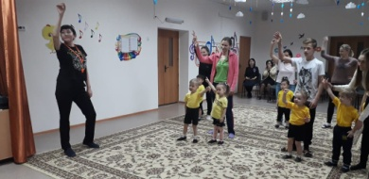

 2.1*. Основные виды движений.*

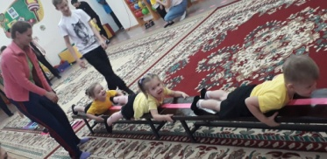

        - А теперь настало время игровых заданий.

1. Каждый ребенок сейчас превратиться в маленькую тачку, которую должен довезти взрослый до противоположной стены зала *(ребенок ставит прямые руки на пол. Взрослый берет за щиколотки ребенка и поднимает его. Ребенок, переставляя руки, передвигается).*

 2. «Приклеясь» друг к другу (*ребенок стоит спиной к взрослому и ставит свои стопы на стопы родителя. Взрослый прижимает к себе ребенка, и они идут вместе).* 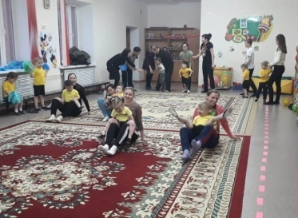

        - Играть с мячом нравится и взрослым и детям. Ребята, возьмите каждый по мячику. Какой мяч? (*круглый, гладкий, яркий, красивый и др.).* Как можно с ним играть *(подбрасывать вверх, отбивать, прокатывать и др.)*А еще его можно  бросать в кольцо.

3.Стоя напротив друг друга, родитель складывает руки перед грудью, образуя кольцо *(либо берет маленький обруч)* Ребенок бросает, стараясь попасть в кольцо.

*(Упражнения выполняются под музыкальное сопровождение)*

**III. Қөрытынды / Заключительная часть.**

*Игровое упражнение «Морская звезда»*

*(Упражнение выполняется под спокойную музыку).*

***Мақсаты/* *Цель:*** способствовать расслаблению организма детей.

        - Настало время отдохнуть. Представьте, ребята, что вы сейчас превратились в морскую звезду, которая раскачивается из одной стороны в другую на волнах *( На коврик ложится ребенок животом вниз. Родитель поднимает ребенка вверх, держа ногу и руку, слегка раскачивая).*

**Инструктор:** А теперь я приглашаю

На веселый, счастливый танец.

*Исполняется флеш-моб «Счастье»(в кругу)*

***Мақсаты*/*Цель:*** способствовать эмоциональному сближению родителей и детей.

**Инструктор:**- Ребята, сегодня вы занимались вместе с родителями. Вам понравилось занятие?  *(ответы детей)*

**Инструктор:**Семья – это сложно!

Семья это важно!

Но жить без семьи совсем невозможно!

- Уважаемые родители, дорогие дети, наша встреча подошла к завершению. Занимайтесь спортом, совершайте совместные прогулки и походы, будьте всегда вместе – ведь это настоящее счастье! Под бурные аплодисменты мы провожаем участников, а всех благодарим за внимание!

*(Под спортивный марш участники выходят из зала)*